Izradi vježbe prema slikama. Ispod slike nacrtaj i prepiši zadate zadatke: (ako ne znaš riješiti neki zadatak, preskoči ga i nastavi na one koje znaš).
Word vježbe

- Zadatak: Prepiši tekst i izradi tablicu ispod slike. Nakon što riješiš prvi dio, riješi zadatke označene slovima od a) do j) na gornjem tekstu koji si prepisao.
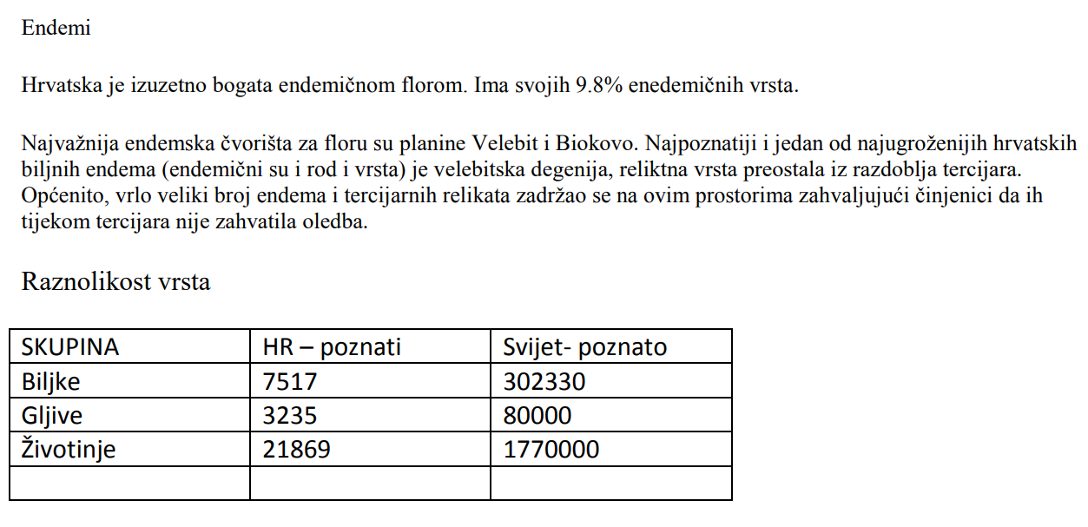
Endemi
Hrvatska je izuzetno bogata …
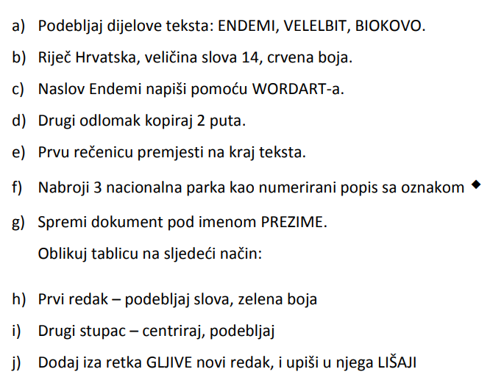
- zadatak: Prepiši sav tekst i oblikuj prema zadacima
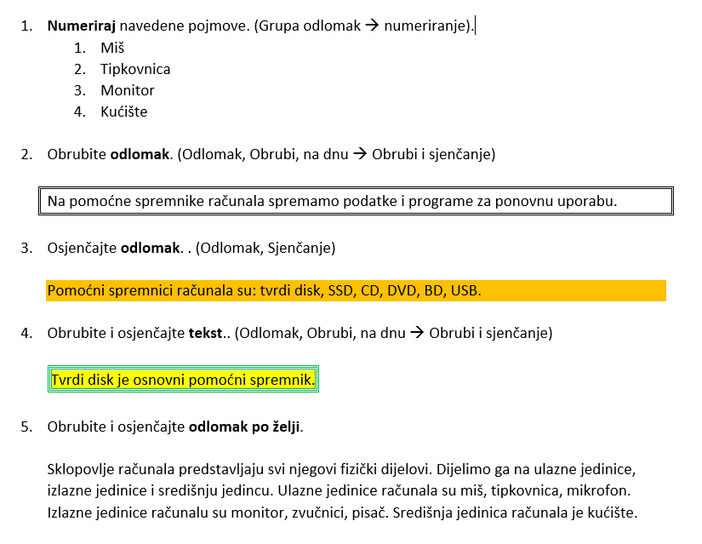

- Numeriraj navedene pojmove.
Miš

- Obrubite odlomak.
Na pomoćne spremnike računala spremamo podatke

- Obrubite i osjenčajte tekst.
Tvrdi disk je osnovni pomoćni spremnik.
- Obrubite i osjenčajte odlomak po želji.

Sklopovlje računala predstavljaju…
- zadatak: Izradi tablicu sa 8 stupaca i 10 redova i izradi si lijep raspored.

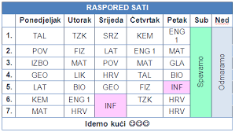

- zadatak: Izradi tablicu sa 3 stupca i 3 reda.

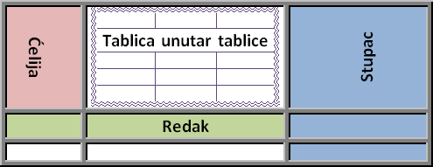

- zadatak: Izradi tablicu sa 5 stupaca (dva stupca su između i nisu obojani.) i 12 redova i prepiši i kopiraj tekst ispod.
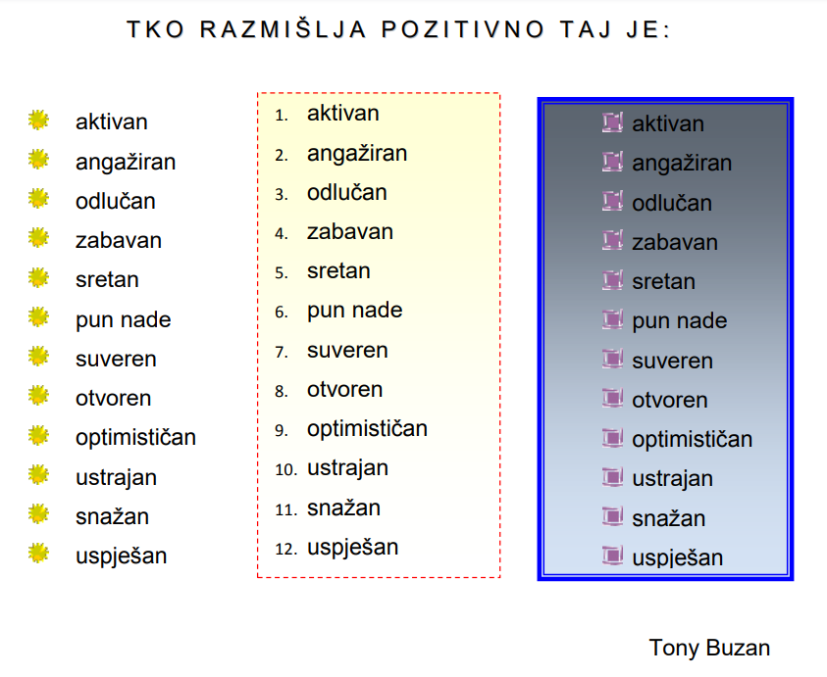

TKO RAZMIŠLJA POZITIVNO TAJ JE:

